
广工资源在线
更多试卷、资料尽在公众号

[日期]

[公司地址]
广东工业大学试卷参考答案及评分标准 ( B )

课程名称: 概率论与数理统计C 。
考试时间: 2014年 1月 9日 (第 19周 星期四 )
- 单项选择题（每小题4分，共20分）
1 | 2 | 3 | 4 | 5
A | C | A | D | C

二、填空题（每小题4分，共20分）
1、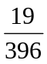 2、54 3、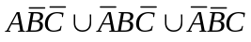 4、1/5 5、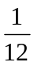

三、计算题（每小题10分，共60分）
1、解：设在甲袋中取的是两个白球用A1表示，一白一黑用A2表示，两个黑球用A3表示，从乙袋中取的两个全为白球用B表示。………………………………（3分）
则利用全概率公式得
P(B)=P(BA1)+P(BA2)+P(BA3)= P(A1)P(B|A1)+P(A2)P(B|A2)+P(A3)P(B|A3)
=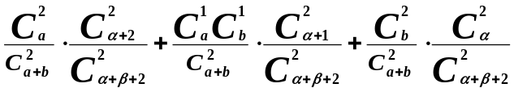 （10分）
=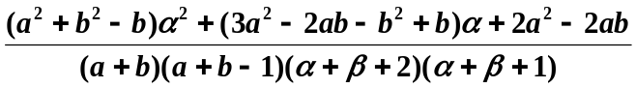 （10分）

2、解： (1) 由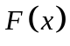右连续性, 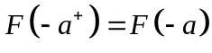， 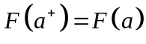得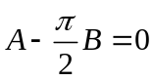，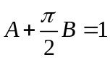， 解得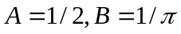 ……………………………… 6分
(2) 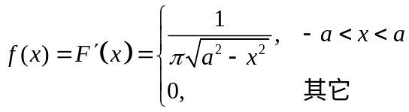, …………………… 8分
(3) 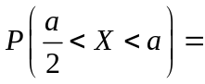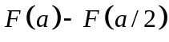=1/3 …………………………10分

3、设 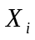为第i周的销售量, 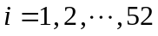 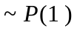， 则一年的销售量为
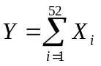，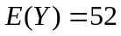, 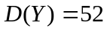. ………………4分
由独立同分布的中心极限定理，所求概率为
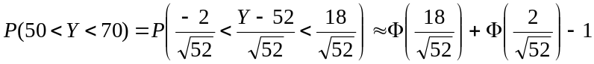
.……………………10分
4、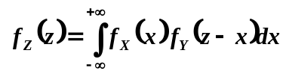解：

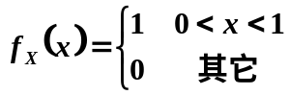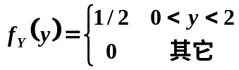
………3分

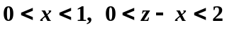

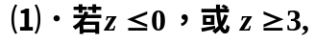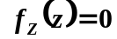

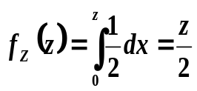
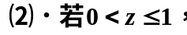
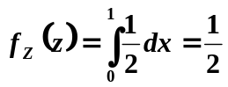
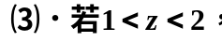

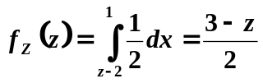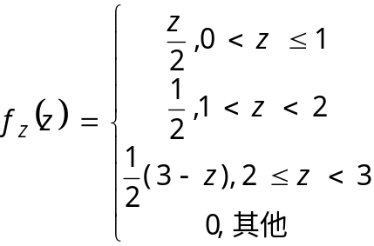 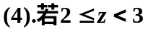 ………………10分

5、解
（1）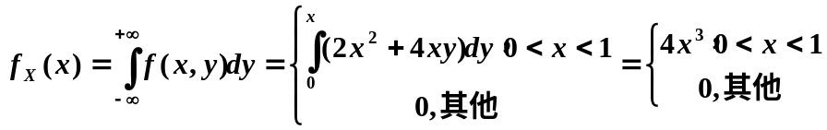…（3分）
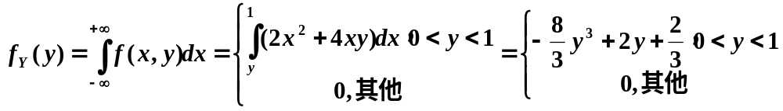
……（5分）
（2）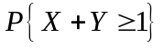=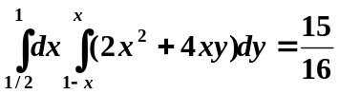 ………………………………（7分）
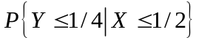=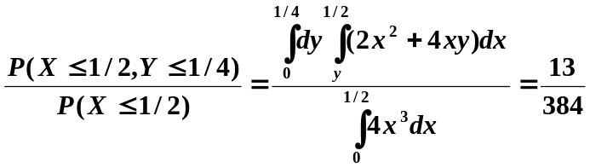（10分）

